**Lesson 6. While Loop**

Одна з найбільш важливих і природніх частин будь-якої мови програмування – цикли. Циклічні алгоритми у Java можна створювати за допомогою виразів **while**, **for**, **do-while**.

На цьому занятті ми познайомимось із виразом while та попрактикуємо його, що дозволить легше розібратись із іншими.

**While loop**

Отже, цикл **while** – це одна з найбільш основоположних структур у Java. Цикл повторює своє тіло (алгоритм у фігурних дужках циклу), допоки його контролююча умова має значення true.

Фактично даний цикл вміщає у себе структуру if else, і відрізняється головним чином тим, що має змогу повертатись на свою відправну точку у алгоритмі.

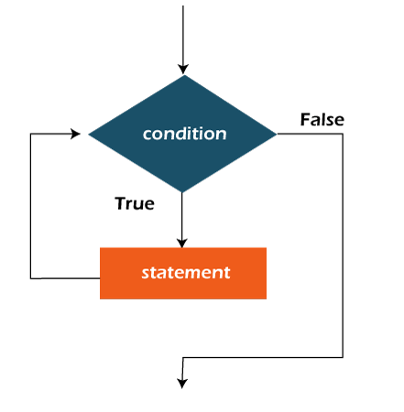

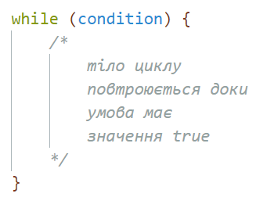

**Examples**

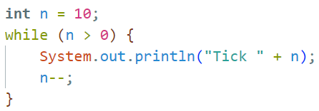**Приклад 1**. Фрагмент коду на рисунку нижче виводить у консоль зворотній відлік. На кожній ітерації (повторенні) циклу змінна *n* зменшує своє значення на 1, і цикл перестане виконуватись коли *n* дорівнюватиме 0.

**Приклад 2**. Програма на рисунку, запитуватиме у користувача числа, доки не отримає зазначене число.

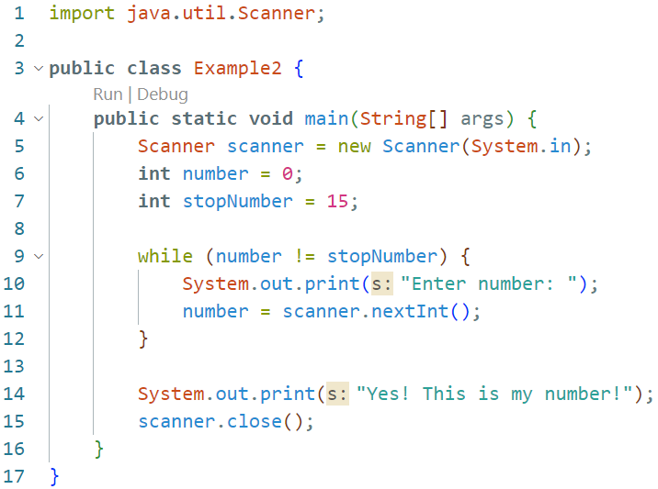

**Tasks**

**Завдання 1**. Створіть програму, що буде отримувати від користувача одне числове значення (int). Програма повинна виводити таблицю множення цього числа на числа від 1 до 10.

Тестові дані:

*Enter number: 4*

Очікуваний результат:

*4 x 1 = 4*

*4 x 2 = 8*

*…*

*4 x 9 = 36*

*4 x 10 = 40*

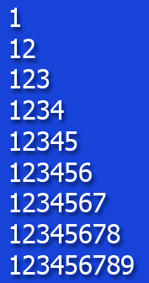

**Завдання 2**. Створіть програму, що виведе в консоль трикутник чисел як показано праворуч.

**Завдання 3**. Створіть програму, що буде запитувати у користувача кількість витрати за кожен день (за 5 днів), а у відповідь повертатиме у консоль середнє значення витрат.

**Завдання 4**. Вже знайомий вам підприємець Микола вирішив частину коштів покласти в банк на депозит. Для того, щоб зрозуміти, який прибуток Микола зможе отримати за певний проміжок часу, ми напишемо програму, яка сама буде робити за нас такі розрахунки.

Тестові дані:

*How much did you spend on 1 day?*

*156*

*How much did you spend on 2 day?*

*147*

*How much did you spend on 3 day?*

*489*

*How much did you spend on 4 day?*

*456*

*How much did you spend on 5 day?*

*2*

Очікуваний результат:

*Avarage expanse during 5 days is 250.0$.*

**Вхідними даними** до задачі є:

* річна ставка депозиту у відсотках
* початкова сума депозиту
* кількість років, протягом яких гроші Миколи лежатимуть в банку.

**На виході** програма повинна видавати прибуток, тобто суму на яку збільшився початковий вклад.

**Homework**

Тестові дані:

*Enter interest rate (%):*

*10*

*Enter start amount of money:*

*2000*

*Enter period of time in years:*

*3*

Очікуваний результат:

*Your profit is going to be: 662.0hrn*

**Завдання 1.** Створіть програму, що буде зображувати засніжену гірку у консолі. Висота гірки повинна задаватись користувачем.

Тестові дані:

*Enter height of a hill: 5*

Очікуваний результат:

*\**

*\*\*\*\**

*\*\*\*\*\*\*\**

*\*\*\*\*\*\*\*\*\*\**

*\*\*\*\*\*\*\*\*\*\*\*\*\**